Facilitador(a): __________________________________ Asignatura: _____________________________ Estudiante: _________________________________ Fecha: __________________ Grupo: ___________

1. **TÍTULO** **DE LA EXPERIENCIA**: *Proyecto Semestral*
2. **TEMAS:**

*Estructuras de Control (alternativas y repetitivas)*

*Arreglos en C (unidimensionales y bidimensionales)*

*Funciones en C*

*Punteros en C*

*Estructuras en C*

1. **OBJETIVO(S):**

*Integrar en el desarrollo de un programa en C estructuras de control, arreglos, punteros, funciones y estructuras.*

1. **METODOLOGÍA:**

*La actividad consiste en desarrollar el código fuente en C del problema planteado en la sección G. Podrán trabajar en equipos de máximo 3 integrantes.*

*El código fuente debe estar debidamente documentado.*

1. **PROCEDIMIENTO O ENUNCIADO DE LA EXPERIENCIA:**

*Elabore un programa en C que cumpla con los parámetros indicados en la sección G..*

1. **RECURSOS:**

*Material impartido en clases.*

*Internet*

1. **RESULTADOS (OPCIONAL, DE ACUERDO CON LA ACTIVIDAD):**

*La clínica GMHealth requiere el desarrollo de una aplicación que le permita llevar el control de sus pacientes, en la misma debe existir un menú principal con las siguientes opciones:*

1. *Registrar nuevo paciente*
2. *Medir IMC*
3. *Medir Presión Arterial*
4. *Medir Glucosa*
5. *Imprimir expediente de un paciente*
6. *Mostrar info de todos los pacientes de la clínica*
7. *Salir*

*Para el expediente de cada paciente se requiere el uso de 2 estructuras, una para almacenar los datos generales de cada paciente y otra para almacenar el registro médico de cada paciente (IMC, presión arterial, glucosa).*

* *En la opción* ***Registrar nuevo paciente****, el programa debe permitir almacenar en una estructura los datos para los datos generales del paciente:*
  + *Nombre*
  + *Apellido*
  + *Cédula*
  + *Edad*
  + *Género*
  + *Fecha de nacimiento (dd/mm/aaaa)*

*Al finalizar el registro, debe permitir volver al menú principal*

* *En la opción* ***Meidir IMC****, debe validarse que el paciente exista en los registros de la clínica (tomar en cuenta el número de cédula), de no existir debe llevarlo a la opción Registrar nuevo paciente, y de existir el paciente en la clínica debe solicitar el peso (Kg) y la estatura (mts), le debe mostrar en pantalla un mensaje con el valor de su IMC y su estatus (bajo peso, normal, sobrepeso, obesidad I, obesidad II u obesidad III), en la estructura registro médico debe almacenar el IMC y su estatus.*

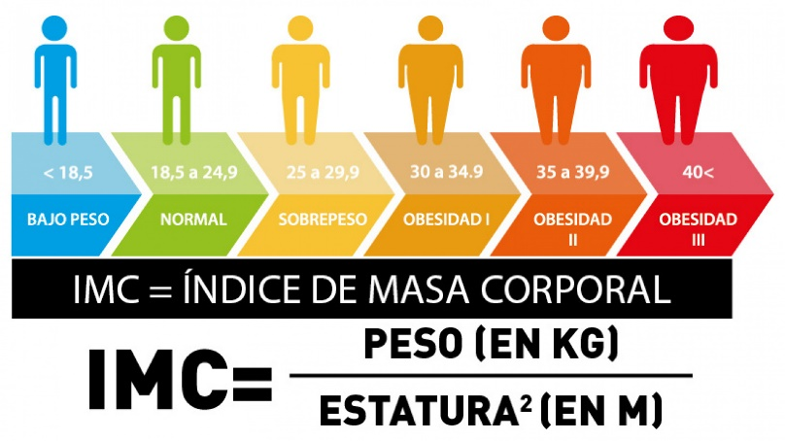

*Al finalizar de medir el IMC debe permitir volver al menú principal.*

* *En la opción* ***Medir Presión Arterial****. debe validarse que el paciente exista en los registros de la clínica (tomar en cuenta el número de cédula), de no existir debe llevarlo a la opción Registrar nuevo paciente, y de existir el paciente en la clínica debe solicitar la presión sistólica y la presión diastólica, le debe mostrar en pantalla un mensaje con el diagnóstico (Normal, Elevada, Hipertensión Arterial 1, Hipertensión Arterial 2, Crisis Hipertensiva), en la estructura registro médico debe almacenar presión Sistólica,presión Diastólica y el diagnóstico*

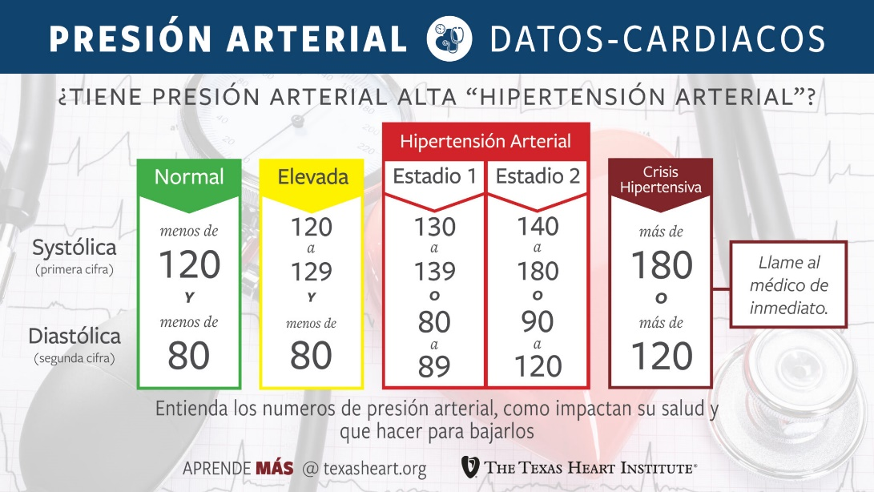

*Al finalizar de medir la Presión Arterial debe permitir volver al menú principal.*

* *En la opción* ***Meidir Glucosa****, debe validarse que el paciente exista en los registros de la clínica (tomar en cuenta el número de cédula), de no existir debe llevarlo a la opción Registrar nuevo paciente, y de existir el paciente en la clínica debe solicitar la medida de glucosa en sangre (mg/dl) y si se tomó la muestra en ayunas o posprandial, luego se le debe mostrar en pantalla un mensaje con el diagnóstico de su glucosa (sin diabetes, pre-diabétic@, diabétic@), en la estructura registro médico debe almacenar la medida de la glucosa y el diagnóstico.*

*Al finalizar de medir la Glucosa debe permitir volver al menú principal.*

* *En la opción* ***Imprimir expediente de un paciente****, se debe limpiar la pantalla y mostrar toda la información del paciente que se solicite al ingresar su número de cédula:*

*DATOS GENERALES DEL PACIENTE*

*Nombre:_______________*

*Apellido: ___________________*

*Cédula: _____________________*

*Edad: _______________________*

*Género: ______________________*

*Fecha de Nacimiento: __________________________*

*REPORTE MÉDICO*

*IMC: ___________________(estatus)*

*Presión Arterial: __________________ (diagnóstico)*

*Glucosa: ____________________(diagnóstico)*

*Luego de mostrar el expediente debe permitir volver al menú principal, o Imprimir el expediente de otro paciente.*

* *En la opción* ***Mostrar info de todos los pacientes de la clínica*** *se debe mostrar un reporte con la siguiente información de todos los pacientes registrados en la clínica.*

*# - Nombre Apellido - Cédula - Edad - Género - estatus IMC - diagnóstico Presión Arterial - diagnóstico Glucosa*

* *La opción salir del menú principal, debe limpiar la pantalla y mostrar una página de presentación del proyecto con los datos generales (sea creativo) y luego finalizará la ejecución del programa.*
  + *Nombre de la Universidad*
  + *Facultad*
  + *Proyecto Semestral*
  + *Asignatura*
  + *Integrantes*
  + *Grupo*
  + *Profesora*
  + *Año*

***NOTA:*** *considere que la cantidad máxima de pacientes será 100, no debe permitir registrar más de 100 pacientes. El programa en su menú principal debe mostrar la cantidad de pacientes registrados.*

*Tome en cuenta validar los datos que se ingresan para evitar datos erróneos.*

*Sean creativos en la presentación en pantalla de la información.*

1. **CONSIDERACIONES FINALES:**

*_____________________________________________________________________________________________________________________________________________________________________________________________________________________________________________________________________________________________________.*

1. **BIBLIOGRAFÍA:**

*Apuntes*